Pielikums
Madonas novada pašvaldības domes
17.08.2021. lēmumam Nr.111
(prot.Nr.7, 19.p.)

Izdoti saskaņā ar Zemes ierīcības likumu un
2016. gada 2. augusta Ministru kabineta noteikumu
Nr.505 “Zemes ierīcības projekta izstrādes noteikumi”13.punktu

Nosacījumi zemes ierīcības projekta izstrādei nekustamā īpašuma “Dzintari”, zemes vienības ar kadastra apzīmējumu 7086 009 0045 un nekustamā īpašuma “Lejas Dzintari 2”, zemes vienības ar kadastra apzīmējumu 7086 009 0152 savstarpējo robežu pārkārtošanai

- Projekta robežas.
Izstrādājamā zemes ierīcības projekta robežas atbilst nekustamā īpašuma “Dzintari”, Praulienas pagasts, Madonas novads, kadastra numurs 7086 009 0045, zemes vienības ar kadastra apzīmējumu 7086 009 0045 robežām un nekustamā īpašuma “Lejas Dzintari 2”, Praulienas pagastā, Madonas novadā, kadastra numurs 7086 009 0034, zemes vienības ar kadastra apzīmējumu 7086 009 0152 robežām.

- Teritorijas plānotā (atļautā) izmantošana, esošā situācija
  - Atbilstoši Madonas novada teritorijas plānojumam nekustamā īpašuma “Dzintari”, kadastra numurs 7086 009 0045, zemes vienības ar kadastra apzīmējumu 7086 009 0045, Praulienas pagastā, Madonas novadā:
    - Noteikta plānotā (atļautā) izmantošana – publiskās apbūves teritorijas (P)
    - Noteikti apgrūtinājumi:
      - Ekspluatācijas aizsargjosla gar autoceļiem.
  - Zemes vienība nav meliorēta.
  - Esošais nekustamā īpašuma lietošanas mērķis (NĪLM) -
“Dzintari” Praulienas pagasts, Madonas novads, kadastra numurs 7086 009 0045, zemes vienība ar kadastra apzīmējumu 7086 009 0045 – zeme, uz kuras galvenā saimnieciskā darbība ir mežsaimniecība (kods 0201) .
  - Atbilstoši VZD datiem uz zemes vienības atrodas:
    - Ekspluatācijas aizsargjoslas teritorija gar elektrisko tīklu kabeļu līniju.
    - Ekspluatācijas aizsargjoslas teritorija gar valsts reģionālajiem autoceļiem lauku apvidos.
  - Atbilstoši Madonas novada teritorijas plānojumam nekustamā īpašuma “Lejas Dzintari 2”, kadastra numurs 7086 009 0034, zemes vienības ar kadastra apzīmējumu 7086 009 0152 Praulienas pagastā, Madonas novadā:
    - Noteikta plānotā (atļautā) izmantošana – lauku zemes (L1), pārējās mežu teritorijas (M2) un ūdeņu teritorijas (Ū) un publiskās apbūves teritorijas (P).
    - Noteikti apgrūtinājumi:
      - Ekspluatācijas aizsargjosla gar autoceļiem.
  - Zemes vienība ir meliorēta.
  - Esošais nekustamā īpašuma lietošanas mērķis (NĪLM)-
“Lejas Dzintari 2”, Praulienas pagastā, Madonas novadā, kadastra numurs 7086 009 0034, zemes vienības ar kadastra apzīmējumu 7086 009 0152 – zeme, uz kuras galvenā saimnieciskā darbība ir lauksaimniecība (kods 0101)
  - Atbilstoši VZD datiem uz zemes vienības atrodas:
    - Ekspluatācijas aizsargjoslas teritorija gar valsts reģionālajiem autoceļiem lauku apvidos.
    - Ekspluatācijas aizsargjoslas teritorija gar elektrisko tīklu gaisvadu līniju ārpus pilsētām un ciemiem ar nominālo spriegumu līdz 20 kilovoltiem.
    - Ekspluatācijas aizsargjoslas teritorija gar elektrisko tīklu kabeļu līniju.
    - Ceļa servitūta teritorija.
- Projekta mērķis.
  - Zemes ierīcības projekts izstrādājams nekustamā īpašuma “Dzintari”, Praulienas pagasts, Madonas novads, kadastra numurs 7086 009 0045, zemes vienības ar kadastra apzīmējumu 7086 009 0045 un nekustamā īpašuma “Lejas Dzintari 2”, Praulienas pagasts, Madonas novads kadastra numurs 7086 009 0034, zemes vienības ar kadastra apzīmējumu 7086 009 0152 savstarpējo robežu pārkārtošanai. Robežu pārkārtošanas rezultātā zemes vienību robežas nosakāmas saskaņā ar pievienoto zemes vienību robežu pārkārtošanas shēmu. (1.pielikums)
  - Nodrošināt piekļūšanu jaunveidojamām zemes vienībām līdz pašvaldības vai valsts autoceļam.
  - Precizēt apgrūtinājumus saskaņā ar Teritorijas plānojumu, robežu plānu un esošajiem apgrūtinājumiem projektējamā teritorijā.

- Projekta īstenošanas secība.
  - nav nepaciešama.

- Projekta sastāvs un prasības projekta noformēšanai.
  - Projekta sastāvs atbilstoši Ministru kabineta 2016.gada 2. augusta noteikumiem Nr. 505 „Zemes ierīcības projekta izstrādes noteikumi”
    - Paskaidrojuma raksts
    - Grafiskā daļa - projekta risinājums kopplānā digitālā veidā uz robežu plāna, ietverot ceļa servitūta izveides teritoriju piekļūšanas nodrošināšanai līdz pašvaldības autoceļam uz Latvijas ģeodēziskajā koordinātu sistēmā LKS-92 ar iekļautu nekustamā īpašuma valsts kadastra reģistra informāciju ar mēroga noteiktību M 1:10 000 vai 1:500 vai 1:1000 vai 1:2500.
    - Projekta izstrādes dokumentācija
  - Projektu noformē atbilstoši normatīvo aktu prasībām. Digitālais grafiskais materiāls noformējams *.dgn vai *.dwg formātā iesniegšanai pašvaldības topogrāfisko datu bāzes uzturētājam - SIA “Mērniecības datu centrs” zemes ierīcības projekta reģistrēšanai datubāzē.

- Projekta izstrādes nosacījumi
  - Zemes ierīcības projektu izstrādā zemes ierīcībā sertificēta persona.
  - Zemes ierīcības projekts jāizstrādā saskaņā ar:
    - Zemes ierīcības likumu;
    - 2016. gada 2.augusta Ministru kabineta noteikumiem Nr. 505 „Zemes ierīcības projekta izstrādes noteikumi”;
    - Aizsargjoslu likumu;
    - 2006. gada 20.jūnija Ministru kabineta noteikumiem Nr. 496 „Nekustamā īpašuma lietošanas mērķu klasifikācija un nekustamā īpašuma lietošanas mērķu noteikšanas un maiņas kārtība”;
    - 2010. gada 28. septembra Ministru kabineta noteikumiem Nr. 916 „Dokumentu izstrādāšanas un noformēšanas kārtība”;
    - Madonas novada teritorijas plānojumu, Teritorijas izmantošanas un apbūves noteikumiem.
  - Valsts un pašvaldību institūciju un inženierkomunikāciju izsniegtie nosacījumi zemes ierīcības projekta izstrādei no sekojošām institūcijām:
    - inženierkomunikāciju turētāji, kuru komunikācijas atrodas projekta teritorijā.
  - Zemes ierīcības projekta grafiskā daļa saskaņojama ar:
    - zemes ierīcības projekta izstrādes ierosinātāju;
    - institūcijām, kuras izsniegušas nosacījumus zemes ierīcības projekta izstrādei;
    - personām, kuru intereses skar projekta risinājumi;
    - Madonas novada pašvaldības nekustamā īpašuma pārvaldības un teritoriālās plānošanas nodaļas zemes ierīcības inženieri, Saieta laukumā 1, Madonā, Madonas novadā.
  - Papildus normatīvajos aktos noteiktajam:
    - Grafiskajā daļā norāda esošos un plānoto zemes vienību nekustamā īpašuma lietošanas mērķus, tiem piekrītošās platības un adresācijas priekšlikumu;
    - Paskaidrojuma rakstā norāda atkāpes no normām, ja tādas ir, un to pamatojumu.
  - Projekta lietu izstrādātājs iesniedz apstiprināšanai Madonas novada pašvaldībā.

Sagatavoja:
Nekustamā īpašuma pārvaldības un
teritoriālās plānošanas nodaļas zemes
ierīcības inženiere
D. H. Dzelzkalēja

1.pielikums

1. attēls
Daļa zemes vienības, kas tiks atdalīta no zemes vienības ar kadastra apzīmējumu 7086 009 0152 un pievienota zemes vienībai ar kadastra apzīmējumu 7086 009 0045.

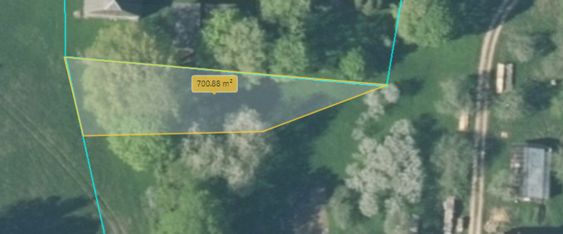
0,0699 ha

Datu avots: https://topografija.lv/ 2021. gada informācija
*Shēmā norādītās platības precizējamas zemes ierīcības projekta izstrādes gaitā.

Zemes vienības daļa, kas robežu pārkārtošanas rezultātā tiks pievienota zemes vienībai ar kadastra apzīmējumu 7086 009 0152

Zemes vienības robeža

2. attēls
Zemes vienības ar kadastra apzīmējumiem 7086 009 0045 un 7086 009 0152 pēc robežu pārkārtošanas

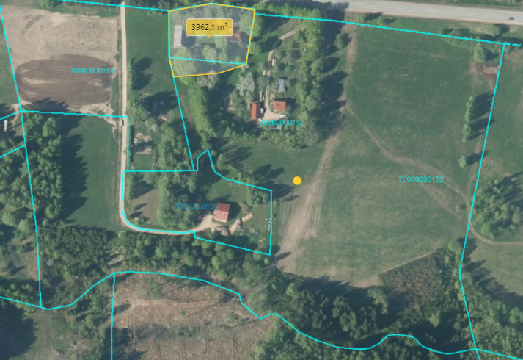
0,4013 ha

Datu avots: https://topografija.lv/ 2021. gada informācija

Zemes vienības robeža pēc robežu pārkārtošanas

Zemes vienības robeža
0,4013 ha
Zemes vienības platības pēc robežu pārkārtošanas, ha

